Мойка OULIN OL-FU114 (VA8109)

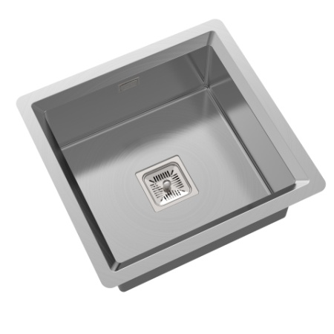 | Основные характеристики мойки:  - Размер модуля под мойку: от 600 мм  - Габариты мойки: 496 x 516 мм  - Вырез под мойку: 476 x 496 мм  - Размеры чаши: 400 х 420 мм  - Глубина чаши: 205 мм  - Толщина стали: 1.2 мм  - Монтаж в столешницу: Универсальный  Сверху / в один уровень / снизу
Мойки OULIN® производятся из нержавеющей стали премиум-качества марки AISI 304.
Шлифованная поверхность моек OULIN достигается по технологии Satin Finish Brushing.
С внутренней стороны мойки покрыты специальным напылением из наносеребра для уничтожения вредных микроорганизмов.
Двойной уровень шумоизоляции с обратной стороны мойки: накладки для поглощения шума и специальное покрытие, которое служит дополнительным слоем шумоизоляции и препятствует возникновению конденсата и, как следствие, образованию благоприятной среды для микробов и бактерий.

Дополнительные характеристики мойки:
- Производитель: Oulin
- Страна: Германия
- Гарантия: 15 лет
- Материал: Нержавеющая премиум-сталь AISI 304
- Исполнение: Сварная
- Поверхность: Satin (Браширование)
- Количество чаш: 1 чаша
- Форма мойки: Прямоугольная
- Крыло: Нет
- Клапан-автомат: Нет
- Размер сливного отверстия: Квадратная 3,5" х 3,5"
- Подключение измельчителя: Возможно с переходником

Комплектация:
- Сливная арматура 3,5" х 3,5"
- Сифон
- Перелив
- 2 комплекта крепежей
- Шаблон для врезки мойки
- Уплотнительная лента

Рекомендуемые аксессуары:
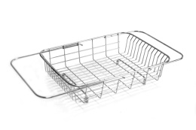 | 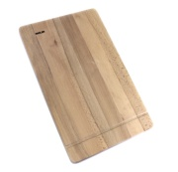 | 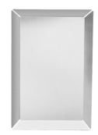
Корзинка OL-806 | Доска ZM-907 | Колландер OL-712P

